ciências
Você sabe identificar constelações? O princípio básico é a ligação das estrelas por traços imaginários que formam imagens no céu: uma cruz, um escorpião, um leão… As mesmas configurações podem ser reconhecidas em qualquer lugar do Brasil, mas nem todos veem o céu da mesma maneira. Muitas tribos indígenas brasileiras têm as suas próprias constelações.
Como podemos identificar as constelações? Dê exemplos.

Todos veem o céu da mesma maneira? Por quê?

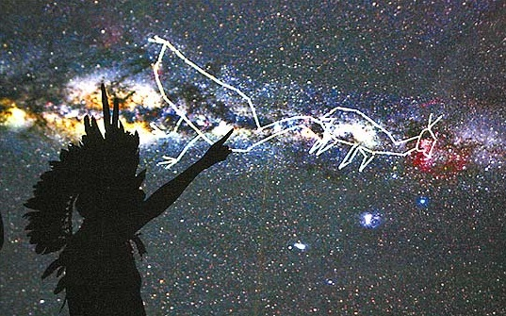
O astrônomo Rundsthen Vasques de Nader, do Observatório do Valongo da Universidade Federal do Rio de Janeiro, conta que as constelações indígenas são um pouco diferentes das constelações que conhecemos, de origem grega. Enquanto as constelações tradicionais são formadas apenas pela ligação imaginária entre estrelas, as dos índios levam em conta as regiões mais claras e escuras do céu noturno para criar os desenhos.
Entre os desenhos das constelações das tribos brasileiras estão muitas divindades e animais típicos da floresta. “Os guaranis, por exemplo, enxergam um homem velho, que é uma divindade, no lugar em que ficam as constelações de Órion e Touro”, conta Rundsthen.

Explique a diferença das constelações indígenas e das constelações de origem grega.
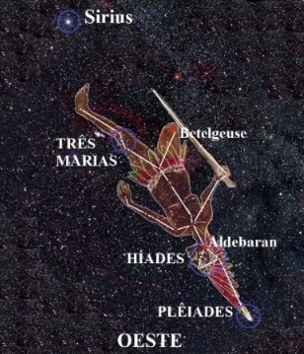
Muito mais que desenhos legais, as constelações servem de aviso para os indígenas sobre as estações do ano e, por consequência, sobre a época certa de plantar e colher e de celebrar algumas festas religiosas. “O aparecimento da constelação do Homem Velho (que os guarani chamam de Tuya) no céu, em meados de dezembro, marca o início do verão para os índios do sul do país e o início das chuvas para os índios do norte”, conta o astrônomo. “Quando ela começa a desaparecer, em abril, isso indica o fim das chuvas”.
Além de identificar desenhos de divindades e animais, qual outra função a constelação possui para os indígenas?

Já os índios ticuna, que vivem no Amazonas e no Acre, enxergam uma briga entre um tamanduá e uma onça na região do céu que engloba as constelações do Cruzeiro do Sul e do Escorpião. “Em certas épocas do ano, eles enxergam uma onça por cima do tamanduá, já em outras é o tamanduá que está por cima”.
Figura 1 - A constelação do Homem Velho - formada pelas constelações ocidentais do Touro e Órion - é reconhecida pelos índios guarani como um sinal de que o verão chegou.

